

# 中商网苯酚丙酮周报

# 2022.4.8

责任编辑：

电 话：86-010-80456178

传 真：86-010-58303388

编辑邮箱：tainbk@chinaccm.com

地址：北京市朝阳区惠河南街1091号中商联大厦4楼（邮编：100022）

**苯酚市场周报目录**

一、苯酚周报 3

1、苯酚国际市场 3

2、苯酚国内市场 4

2、1.本周苯酚生产厂家出厂价格 4

2、2.本周苯酚区域价格 4

2、3.苯酚华东市场价格走势图 4

2、4.高桥石化苯酚价格走势图 4

3、苯酚行情分析及后市展望 4

二、丙酮周报 3

1、丙酮国际市场 3

2、丙酮国内市场 4

2、1.本周丙酮生产厂家出厂价格 4

2、2.本周丙酮区域价格 4

2、3.丙酮华东市场价格走势图 4

2、4.高桥石化丙酮价格走势图 4

3、丙酮行情分析及后市展望 4

# 一、苯酚周报

# 1、苯酚国际市场

|  |  |  |  |  |  |  |  |
| --- | --- | --- | --- | --- | --- | --- | --- |
| **日期** | **产品名称** | **国家/地区** | **价格类型** | **最低价** | **最高价** | **均价涨跌** | **价格单位** |
| 2022/4/5 | 苯酚 | 东南亚 | CFR | 1500.4 | 1557.6 | -25 | 美元/吨 |
| 2022/4/5 | 苯酚 | 中国 | CFR | 1476.9 | 1481.1 | -20 | 美元/吨 |
| 2022/4/5 | 苯酚 | 美国东海岸 | 美国东海岸出罐 | 0 | 0 | 0 | 美元/吨 |
| 2022/4/5 | 苯酚 | 美湾 | FOB | 1715.3 | 1730.7 | 0 | 美元/吨 |
| 2022/4/5 | 苯酚 | 西北欧 | FD | 1898.45 | 1903.55 | 67 | 欧元/吨 |
| 2022/4/5 | 苯酚 | 鹿特丹 | FOB | 1965.75 | 1970.25 | 42 | 美元/吨 |

## **苯酚国内市场**

### 2、1.本周苯酚生产厂家出厂价格

|  |  |  |  |  |  |  |
| --- | --- | --- | --- | --- | --- | --- |
| **产品名称** | 日期 | 天津石化 | 燕山石化 | 蓝星哈尔滨 | 高桥石化 | 吉林石化 |
| 苯酚 | 2022/4/8 | 10800 | 10700 | 10500 | 10500 | 10700 |
| 苯酚 | 2022/4/7 | 10800 | 10700 | 10800 | 10500 | 10700 |
| 苯酚 | 2022/4/6 | 10800 | 10700 | 10800 | 10500 | 10700 |
| 苯酚 | 2022/4/2 | 10800 | 10700 | 10800 | 10600 | 10700 |

### 2、2.本周苯酚区域价格

|  |  |  |  |  |
| --- | --- | --- | --- | --- |
| **产品** | **日期** | **华东地区** | **华北地区** | **华南地区** |
| 苯酚 | 2022/4/8 | 10400-10450 | 10500-10550 | 10500-10600 |
| 苯酚 | 2022/4/7 | 10500-10550 | 10500-10550 | 10550-10600 |
| 苯酚 | 2022/4/6 | 10500-10550 | 10500-10550 | 10600-10700 |
| 苯酚 | 2022/4/2 | 10600-10600 | 10500-10550 | 10700-10700 |
| **较上周跌** | | **↓125/125** | **↓175/175** | **↓100/100** |

### 2、3.华东苯酚价格走势图

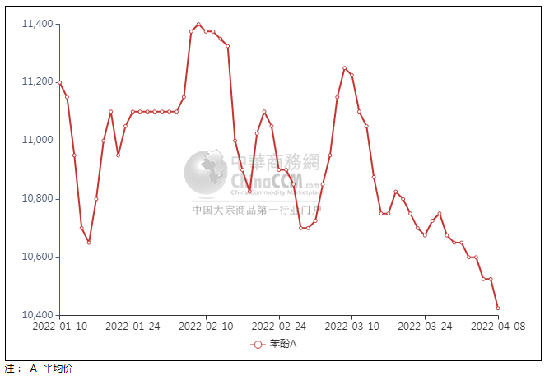

### 2、4.高桥石化苯酚价格走势图

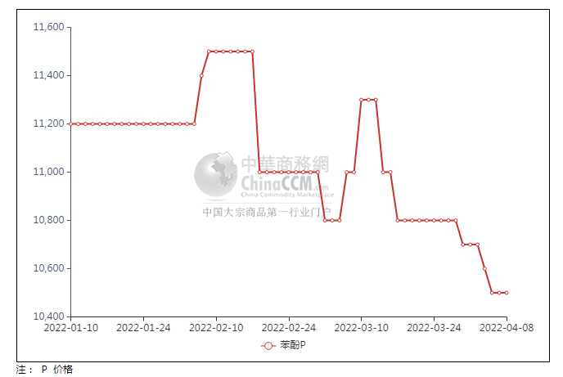

## 苯酚行情分析及后市展望

本周，国内苯酚市场疲弱阴跌。清明小假前夕，苯酚市场窄幅走疲后略显僵持，节前持货商虽有稳价情绪，但受制于终端买气不佳，不乏窄幅让利出货。假期期间内贸船货有到港补充现象，节后返市，江阴港口库存略有增加，主要是内贸船货到港补充所致，持货商早盘虽有稳价意向，但终端买气不佳，出货阻力下，供方不乏谨慎让利操作，交投放缓。华东地区市场价格参考在10450-10500元/吨附近，华南地区市场价格参考在10600元/吨附近，华北地区市场价格参考在10600-10700元/吨附近。

**重点市场行情分述：**

华东地区苯酚市场重心偏疲，参考10450-10500元/吨。场内交投继续处于冷淡态势，持货商心态不佳，仍存窄幅让利意向，实单成交释放有限。

华南地区苯酚市场弱稳运作，预估10600元/吨附近。临近周末，场内新消息不多，贸易商观望过渡为主，终端企业买气平平，整体交投表现冷清。

燕山周边地区苯酚市场重心平稳，预估10600-10700元/吨。临近周末，场内消息面不多，持货商观望过渡为主，下游参与程度不高，实单有限。

后市预测：本周公共卫生事件影响对运输的影响同步到下游终端企业，区域间货源流通不畅，短线内贸船货仍有到港补充，从供需面基本情况看，短线多空因素制约较大，考虑成本面支撑，持货商让利空间或不大，但在终端需求低迷的制约下，交投难有放量。

## 二、丙酮周报

## 1、丙酮国际市场

|  |  |  |  |  |  |  |  |
| --- | --- | --- | --- | --- | --- | --- | --- |
| **日期** | **产品名称** | **国家/地区** | **价格类型** | **最低价** | **最高价** | **均价涨跌** | **价格单位** |
| 2022/4/5 | 丙酮 | 东南亚 | CFR | 970.9 | 977.1 | 0 | 美元/吨 |
| 2022/4/5 | 丙酮 | 中国 | CFR | 782.2 | 787.8 | -20 | 美元/吨 |
| 2022/4/5 | 丙酮 | 美湾 | FOB | 892.4 | 903.6 | 24 | 美元/吨 |
| 2022/4/5 | 丙酮 | 西北欧 | FD | 1345.35 | 1350.65 | 69 | 欧元/吨 |
| 2022/4/5 | 丙酮 | 鹿特丹 | FOB | 1361.55 | 1366.45 | 55 | 美元/吨 |

## 2、丙酮国内市场

### 2、1.本周丙酮生产厂家出厂价

|  |  |  |  |  |  |  |
| --- | --- | --- | --- | --- | --- | --- |
| **产品名称** | 生产厂家 | 燕山石化 | 蓝星哈尔滨 | 高桥石化 | 吉林石化 | 天津石化 |
| 丙酮 | 2022/4/8 | 5550 | 6350 | 5600 | - | 5650 |
| 丙酮 | 2022/4/7 | 5550 | 6550 | 5600 | - | 5650 |
| 丙酮 | 2022/4/6 | 5450 | 6550 | 5600 |  | 5650 |
| 丙酮 | 2022/4/2 | 5700 | 6550 | 5800 | - | 5800 |

### 2、2.本周丙酮区域价格

|  |  |  |  |  |
| --- | --- | --- | --- | --- |
| **产品** | **日期** | **华东地区** | **华北地区** | **华南地区** |
| 丙酮 | 2022/4/8 | 5550-5600 | 5650-5750 | 5800-5900 |
| 丙酮 | 2022/4/7 | 5600-5650 | 5650-5750 | 5800-5900 |
| 丙酮 | 2022/4/6 | 5600-5650 | 5650-5750 | 5850-5950 |
| 丙酮 | 2022/4/2 | 5600-5650 | 5800-5850 | 5900-5950 |
| **较上周涨跌** | | **↓25/25** | **↓250/250** | **↓350/350** |

### 2、3.华东丙酮价格走势图

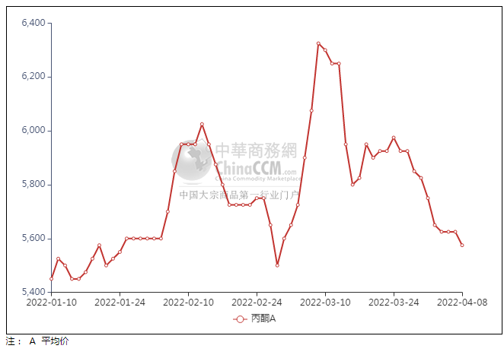

### 2、4.高桥石化丙酮市场价格走势图

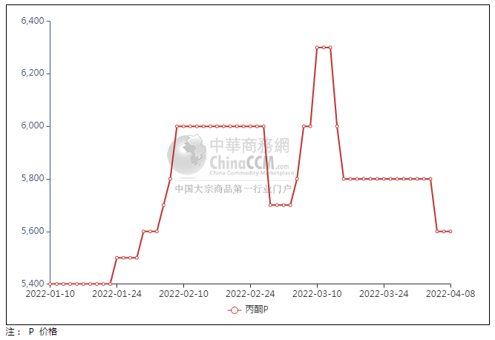

**3、丙酮行情分析及后市展望**

本周，国内丙酮市场延续跌势，清明小长假，进口货源集中抵港补充，港口货源供应充裕。受疫情影响，终端工厂采购情绪低迷，入市补货者罕见，整体交投气氛不温不火。石化企业库存高企，但终端需求采购表现低迷，入市补货者罕见，持货商心态承压，出货偏向低端，然实盘成交量不足，交易冷清。华东地区参考价格5600元/吨附近，华南地区参考价格5700-5800元/吨附近，华北地区参考价格5600-5700元/吨附近。

**重点市场行情分述：**

华东地区丙酮市场氛围平淡，参考5600元/吨附近。港口库存变化不大，但下游需求疲软，持货商出货不畅，低位递盘压制商谈重心，实单成交少闻。

华南地区丙酮市场区间波动，预估5700-5800元/吨。临近周末，市场消息面不多，持货商观望过渡为主，下游跟进意向不足，实际成交表现不佳。

燕山周边丙酮交投平淡，参考5600-5700元/吨。临近周末，市场消息面安静，贸易商观望过渡为主，终端企业参与平平，实际成交有限。

后市预测：本周集中下调开单价，目前主流石化企业库存压力较大，港口货源供应充裕，来自供应面的压力仍存，端企业参与积极性不高，入市补货者罕见，整体交投表现欠佳，持货商心态谨慎，不排除急于出货，成交不足。预计下周丙酮市场弱势难调。